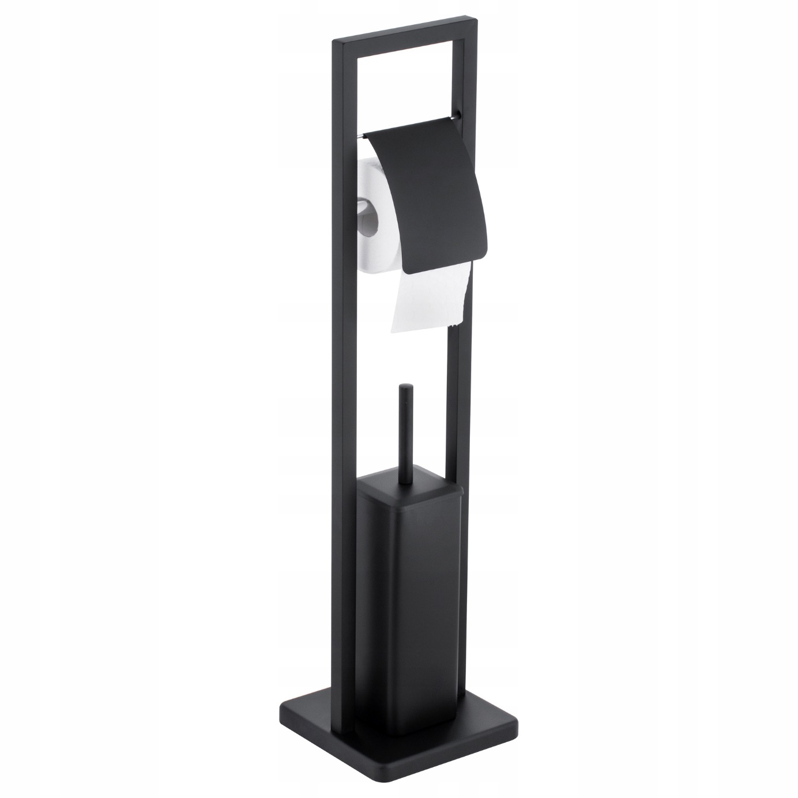

**Stojak na papier toaletowy i szczotkę WC - czarny**

Stojak WC ze szczotką toaletową oraz uchwytem na papier toaletowy z klapką. Wykonany z **wysokiej jakości stali** malowanej proszkowo na kolor **czarny**. Szczotka wc posiada plastikowy pojemnik **chroniący przed rdzewieniem** i ułatwiający czyszczenie. **Antypoślizgowa** podstawa zapewnia stojakowi **dużą stabilność.**